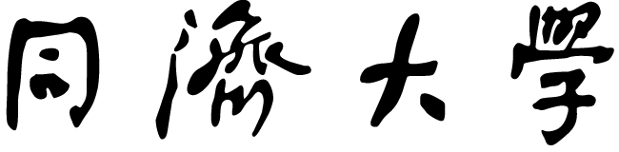

报告名称
专 业
学生姓名 |  | 学 号

 | 年 |  | 月 |  | 日
- 研究背景

引言
向部分装有水的塑料水瓶中打气，在特定条件下，水瓶会被发射并飞向空中。这一过程涉及流体动力学、变质量系统运动以及能量转换等物理原理。本研究的目的是通过理论分析、实验验证等方式，研究起飞过程中的加速度如何取决于瓶内气压、打气量等相关参数。

预实验
在预实验之前，我们通过讨论，列举出了一些可能影响水瓶火箭运动的相关参数：
·瓶口横截面积
·水瓶的形状
·加水量
·瓶内压强
·发射角度
·水火箭的质量
·外部环境因素（如空气阻力、风力等）
我们采用控制变量法，通过预实验观察到，在发射角度固定（竖直向上）时，水火箭的运动高度会随着加水量、压强、风力与空气阻力等因素的改变而改变。

- 理论分析
向部分装有水的塑料水瓶中打气时，瓶内的空气压强增大，当压强足够高时，装置无法继续保持密封，瓶内的压缩空气突然释放，将水从瓶口喷射出来。根据动量守恒定律，这种水的喷射产生了很强的推力，推动瓶子向上飞行。

推力分析
在瓶子内部，水和空气混合，导致末端的流出更加湍流。考虑到湍流模型是一种极为复杂的模型，严格区分水和空气的推力阶段非常不现实。又考虑到空气对瓶子的推力几乎可以忽略不计，我们作出如下假设：水火箭的推力仅由喷出的水提供。
水火箭产生的推力由齐奥尔科夫斯基公式给出：
$$F_{Th}\left(t\right)=v_{e}\left(t\right)·\frac{\text{d}m_{R}}{\text{d}t} （其中m_{R}=m_{0}+m_{air}+m_{water}）$$
质量流量可由下式导出：
$$\frac{\text{d}m_{R}}{\text{d}t}=\frac{\text{d}m_{w}}{\text{d}t}=ρ_{w}\frac{\text{d}V_{w}}{\text{d}t}=ρ_{w}Av_{e}\left(t\right)$$
其中，$A$表示瓶口的截面积，$v_{e}\left(t\right)$表示水喷出的速度。
由伯努利方程，假设水不可被压缩，忽略瓶内水面高度差，可以导出排气速度方程：
$$v_{e}\left(t\right)=\sqrt{\frac{2·\left(p\left(t\right)-p_{0}\right)}{ρ_{w}}}$$
其中，$p\left(t\right)$表示$t$时刻时瓶内的空气压强，$p_{0}$为大气压强。
假设瓶内绝热，将瓶内气体视为理想气体。记$V_{a}\left(t\right)$、$V_{w}\left(t\right)$分别为$t$时刻下瓶内气体、水的体积，易得：
$$V_{a}\left(t\right)=V_{a}\left(0\right)+V_{w}\left(0\right)-V_{w}\left(t\right)$$
则根据热力学方程，联立上式可以导出瓶内压强和时间的关系：
$$p\left(t\right)=p\left(0\right)·{\left(\frac{V_{a}\left(t\right)}{V_{a}\left(0\right)}\right)}^{-γ}=p\left(0\right){\left[1+\frac{m_{R}\left(0\right)-m_{R}\left(t\right)}{ρ_{w}V_{a}\left(0\right)}\right]}^{-γ}$$
联立上述5式，即可得到推力随时间的变化关系。

阻力分析
在火箭上升的过程中，与推力相反的力是重力和阻力。重力保持恒定，阻力可以由如下公式给出：
$$F_{D}=\frac{1}{2}ρ_{a}c_{D}Av_{R}^{2}$$
其中，$v_{R}$为火箭的速度，$c_{D}$是阻力系数。

总结
根据上述受力分析，可以列出描述此模型的方程：
$$F_{R}=m_{R}\frac{\text{d}v_{R}}{\text{d}t}=F_{Th}+F_{G}+F_{D}$$
即：
$$m_{R}·\frac{\text{d}v_{R}}{\text{d}t}=v_{e}\left(t\right)·\frac{\text{d}m_{R}}{\text{d}t}-m_{R}\left(t\right)·g-\frac{1}{2}ρ_{a}c_{D}Av_{R}^{2}$$
因此，火箭的总加速度可由下式^{[1]}表示：
$$a=\frac{ρ_{w}Av_{e}^{2}\left(t\right)}{m_{R}}-g-\frac{D}{m_{R}}v_{R}^{2}$$
其中，$D=\frac{1}{2}ρ_{a}c_{D}A$，$v_{e}\left(t\right)$已在上文给出。
由于$v_{e}\left(t\right)$是一个和瓶内压强$p\left(t\right)$有关的物理量，而瓶内压强$p\left(t\right)$是一个和瓶内初始压强$p\left(0\right)$、气体体积$V_{a}$有关的物理量，由此可以得出：水火箭起飞阶段的加速度应当由打气量、加水量共同决定。
上述理论推导共做出了以下四点假设：
- 水火箭的推力仅由喷出的水提供；
- 水是不可压缩的，
- 忽略瓶内水面高度差
- 气体视为理想气体，其膨胀过程是绝热的。

理论分析可视化
为了更直观的展示出水火箭起飞阶段加速度是如何受打气量、加水量影响的，我们写出了一个python程序模拟计算过程，并将结果以图线的形式展示出来。在模拟过程中，我们采用了控制变量法，依次测试了不同打气量、不同加水量下水火箭加速度的关系。
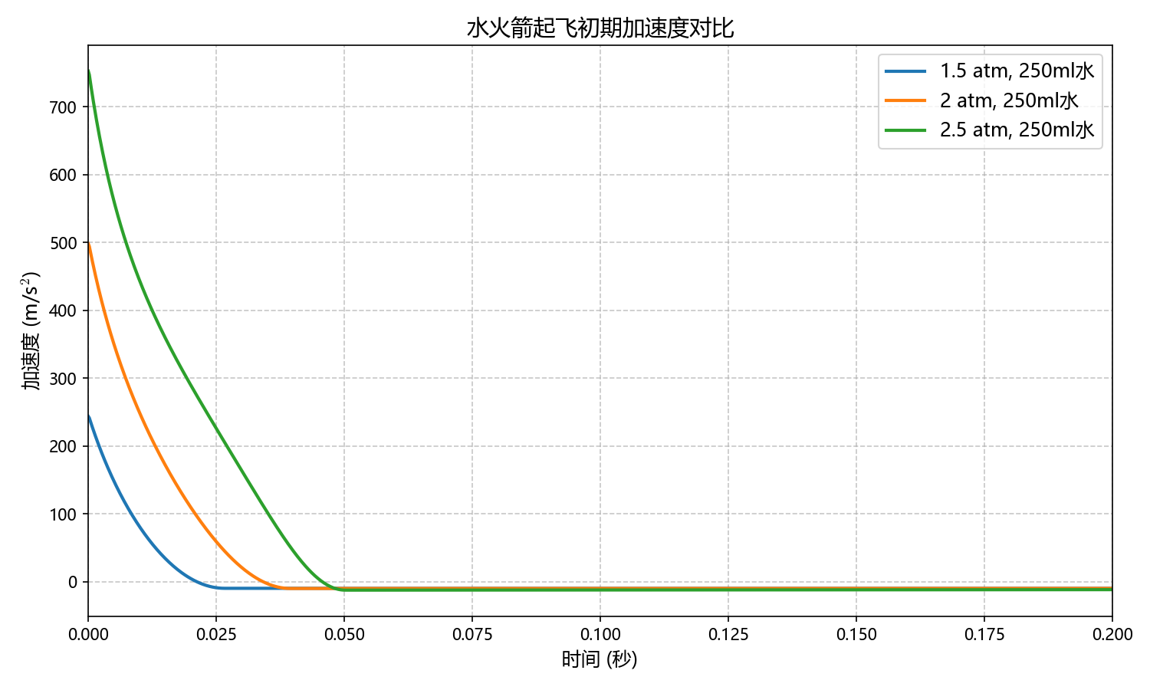
图1 不同打气量对加速度的影响
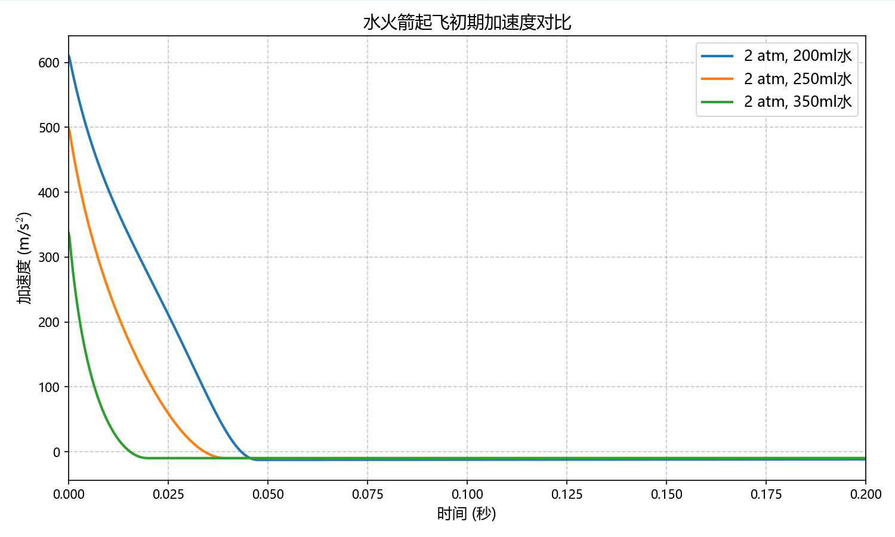
图2 不同加水量对加速度的影响
从模拟结果可以看出：水火箭起飞阶段的加速度和打气量、加水量正相关，且初状态下的加速度和打气量、加水量近似成比例。

- 实验探究

相关参数
在具体实验之前，我们对水火箭的相关参数进行了测量，如下表所示：
物理量 | 测量值 | 物理量 | 测量值
喷嘴横截面积A/m² | 706.5 | 空气绝热指数γ | 1.4
水火箭空载质量m₀/g | 30 | 大气压强P₀ | 101325(Pa)
水火箭的体积V/m³ | 0.0005 | 水密度ρ_{w} | 1000(kg/m³)
水火箭横截面积S/mm² | 3316.6 | 空气密度ρ_{w} | 1.225(kg/m³)
阻力系数c_{D} | 0.4 | 重力加速度g | 9.8(m/s²)
表1 水火箭的相关参数

实验步骤
- 组装实验仪器
- 开始实验，录制实验视频
- 通过控制变量法，分别改变打气量、水量、发射角度进行相关实验，并重复多次。
- 利用tracker追踪火箭的运动轨迹
- 将tracker软件分析的相关数据导入origin中绘制相关曲线。

实验过程

实验一：探究瓶内打气量的影响
由于瓶内气压不易测量，我们选择以打气次数（按压打气筒的次数）近似表示瓶内的压强关系。
固定加水量为250毫升，实验测得的数据如下图：
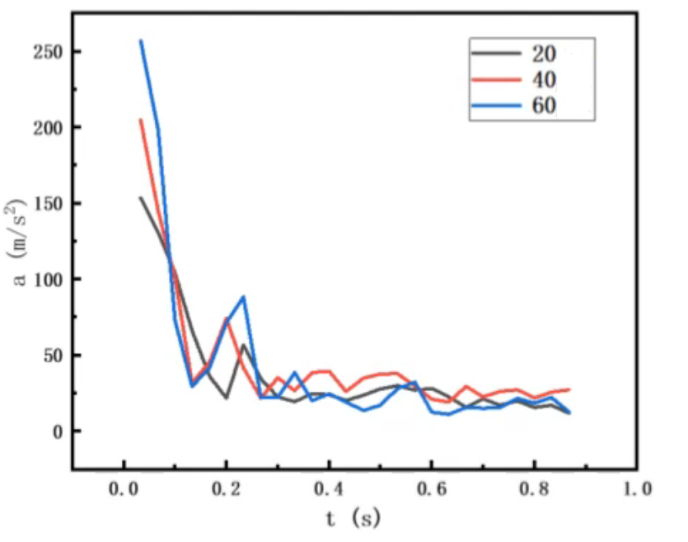
图3 实验一：不同打气量对加速度的影响
从图中可以看出，随着打气次数的增加，水火箭在起飞阶段的加速度持续增大，即水火箭的加速度和打气量成正相关。我们分析认为，这是因为压强的增加，水火箭获得的推力增加，从而导致加速度的提高。

实验二：探究瓶内加水量的影响
固定打气次数为30次，实验测得的数据如下图：
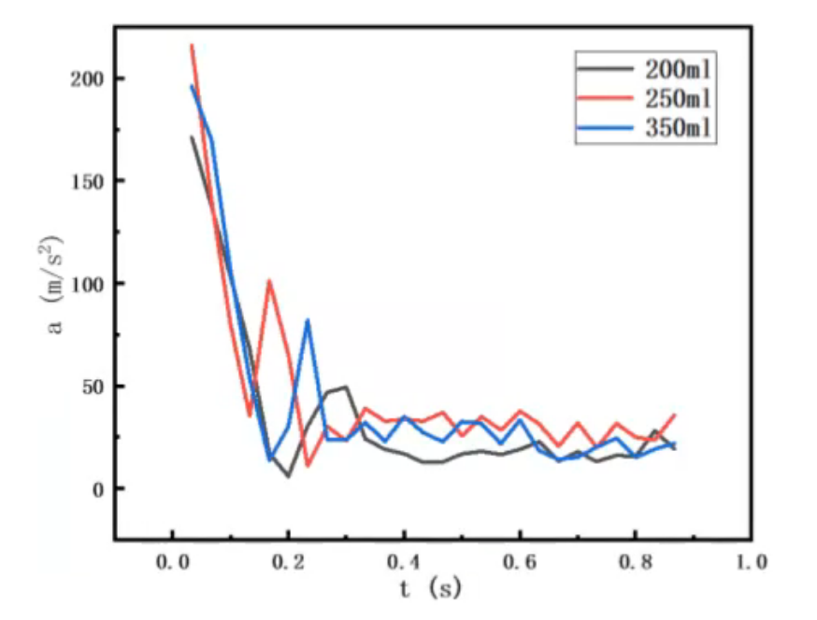
图3 实验一：不同打气量对加速度的影响
从图中可以看出：在一定范围内，随着加水量的增加，水火箭在起飞阶段的加速度增加。我们分析认为，这是因为水量较少时，水产生的推力较小，动力不足，加速度较小。而当水量过多时，水火箭自身的质量过大，导致加速度较小。

误差分析

加速度大小的误差
在实验中，我们测得的加速度峰值仅为$200\sim 300m/s^{2}$。但理论分析可视化中的加速度峰值可以达到$700m/s^{2}$。这可能是因为：
- Tracker图像识别中产生了误差。由于实验视频拍摄有晃动，且视频画面将实际场景进行了等比例缩小，任何一点微小的画面识别误差都会导致较大的实验数据误差。
- 打气次数与压强并不成线性关系。随着瓶内压强的增加，每次打气引起的瓶内压强增加量可能会产生变化。这一误差会随着打气次数的增加而不断加大。

图像趋势的误差
在实验数据中，我们观察到加速度并不随时间一直减小，而是在途中突然上升并达到一个峰值。我们经过讨论认为：在水的推力阶段，随着水不断排出，水的推力减小，造成加速度的减小，即表现出下降趋势。而当水即将排尽时，压缩的气体开始从瓶内排出，产生一个较为短小的推力。加速度会短暂呈现出上升趋势。但空气产生的推力会远小于水产生的推力，因此产生的峰值也比初始状态小很多。当瓶内压强和外界大气压相同时，推力消失，加速度再次呈现出下降趋势。
根据上述分析，此处的加速度变化应当是一个突变的过程，但受环境因素和仪器限制，会存在一定误差。但实验现象和理论分析基本相符。
此外，在起飞阶段的中后期，加速度曲线产生了明显波动。我们认为这是由空气阻力、风力、tracker分析误差等多种因素导致，属于可以接受的实验误差。

- 总结

最后，我们对整个项目化学习的过程进行总结。
首先，我们在理论分析部分推导出了加速度和相关参数的公式，进而确定了我们在实验探究部分需要重点关注的两个参数：打气量和加水量。
在实验探究部分，我们通过控制变量法，研究不同打气量和加水量对水火箭起飞阶段加速度的影响，并定性地得出了以下两条结论：
·随着打气次数的增加，水火箭在起飞阶段的加速度持续增大，即水火箭的加速度和打气量成正相关。
·在一定范围内，随着加水量的增加，水火箭在起飞阶段的加速度增加。

参考文献
[1]Barrio-Perotti R ,Blanco-Marigorta E ,Fernández-Francos J , et al.Theoretical and experimental analysis of the physics of water rockets[J].European Journal of Physics,2010,31(5):1131-1147.

